Node.js入门和企业级项目开发

第1天课堂笔记

讲师：邵山欢

日期：2017年11月2日

# 复习B/S架构

## 1.1 B/S架构图示

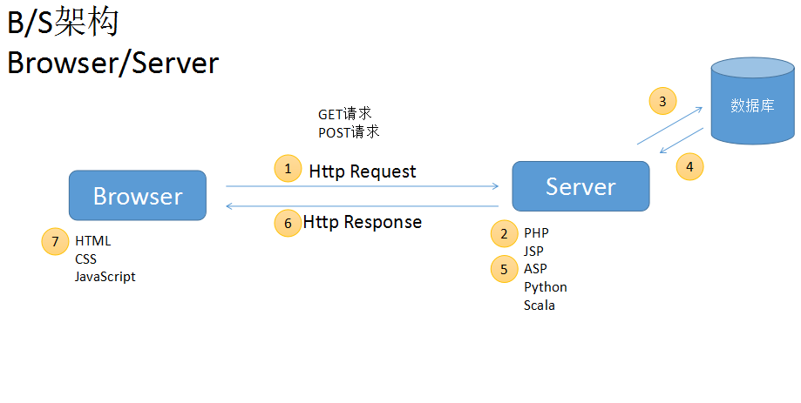

服务器上运行着一些程序，这些程序是PHP、JSP、ASP、Python、Scala等等，这些语言都是后台语言。

|  |
| --- |
| 当用户从浏览器发出HTTP请求（点击了一个超级链接、输入了网址、提交了表单）之后，后台语言就开始执行了。后台语言往往需要根据这个HTTP请求携带的参数，进行不同的、差异化的工作，与数据库通信完毕之后，组件一个页面用HTTP响应发回给浏览器。浏览器解析渲染HTML、CSS和JS脚本。 |

## 1.2 集合PHP程序来复习GET请求和POST请求

PHP是一个语言，不能独立运行，必须运行在阿帕奇（Apache）之上。计算机只要安装了这些服务器的软件（比如阿帕奇、IIS、Nginx、Tomcat、glassfish）就能提供HTTP服务，此时计算机就是服务器了。

阿帕奇有一个最大的特点：就能能够自动根据文件的物理层次映射出URL。

|  |  |
| --- | --- |
| 物理文件的地址 | URL |
| 阿帕奇根目录/index.html | http://127.0.0.1/ |
| 阿帕奇根目录/a/index.html | http://127.0.0.1/a/ |
| 阿帕奇根目录/a/b/c/index.html | http://127.0.0.1/a/b/c/ |

下面复习一下GET请求和POST请求，我们结合PHP和数据库来做演示案例。

**GET请求的哲学是：问服务器要东西，使用POST请求往往是传给服务器id，希望服务器发回这个id的文章。**

下面就是一个简单的GET请求的PHP程序。

**<?php**

**//链接数据库**

**$conn = mysql_connect("localhost","root","123456");**

**//选择数据库**

**mysql_select_db("kaolaxinwen", $conn);**

**//中文**

**mysql_query("SET NAMES UTF8");**

**//得到id**

**$id = $_GET["id"];**

**//SQL语句**

**$sql = "SELECT * FROM xinwen WHERE id = {$id}";**

**//执行SQL语句**

**$result = mysql_query($sql);**

**//转变结果的格式**

**$row = mysql_fetch_array($result);**

**?>**

<!DOCTYPE html>

<html lang="en">

<head>

<meta charset="UTF-8">

<title>Document</title>

<style type="text/css">

.box{

width:1000px;

margin: 0 auto;

background-color: skyblue;

}

h1{

text-align: center;

}

</style>

</head>

<body>

<div class="box">

<h1>**<?php echo $row["biaoti"] ?>**</h1>

<div class="content">

**<?php echo $row["neirong"] ?>**

</div>

</div>

</body>

</html>

效果：

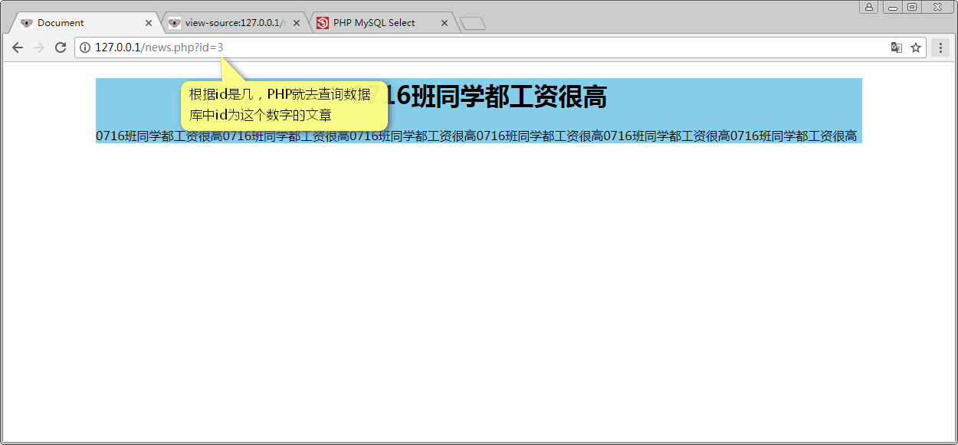

查看源代码：

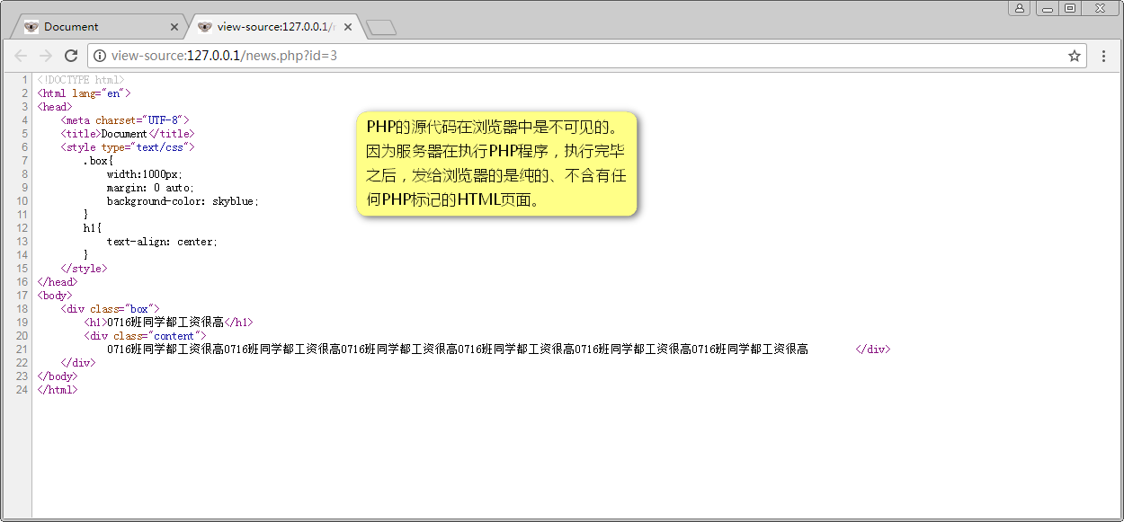

**POST请求的哲学是：希望服务器根据我的参数来对数据库进行一些增、删、改的操作。**

比如我们做一个表单页面houtai.html，这个页面中的表单在往tijiao.php中提交内容。tijiao.php负责写入数据库。

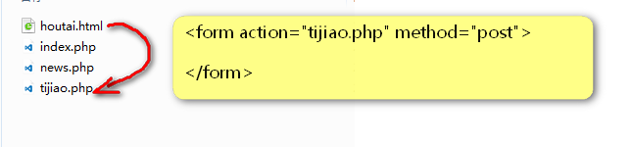

GET请求优缺点：便于分享网址、安全性不强、不能传超长的参数。

POST请求的优缺点：不便于分享网址、安全性强、理论是无限长的参数。

总结一下你要会的东西：

* HTTP有请求、响应。
* HTTP请求有GET请求和POST请求的区别，要知道他们的优缺点和哲学。
* 知道PHP是如何和数据库交互的。
* 知道GET请求的参数和POST请求的参数。

服务器上的语言有哪些：PHP、JSP、ASP、Python、Scala等等。

今天，它迎来了Node.js。

**Node.js将JavaScript的触角伸到了服务器上。Node.js让服务器上可以运行JS！**

JS如今不是做个正则、做个轮播图、做个选项卡的浏览器端的语言了！今天，Node.JS可以让JS处理GET请求、POST请求、可以操作数据库！

# Node.js的诞生和安装

## 2.1 创始人

Rayn Dahl发现：以老牌PHP为例，理论上一个8GB内存的服务器可以同时连接的最大用户数为4000个左右。要让Web应用程序支持更多的用户，就需要增加服务器的数量，而Web应用程序的硬件成本当然就上升了。



这个哥们就立志要发明一个平台，比PHP、JSP要有更高的性能、并发性。

他将Chrome浏览器的V8引擎（目前世界上最快的JS解析引擎）移植到了服务器上，开发出了Node.js平台。

2009年底，Ryan Dahl在柏林举行的JSConf EU会议上发表关于Node.js的演讲，之后Node.js逐渐流行于世。

**Node.js是一个平台不是一个语言，语言仍然是JavaScript。此时Node.js平台可以让我们用JavaScript语言来开发服务器程序。**

## 2.2 安装Node.js

node.js可以安装在windows、mac、linux上（绝大部分的服务器都是linux操作系统）。

语言是一样的，都是JavaScript，所以node.js特别像java虚拟机，大家只需要写一份语言，就可以运行在windows、mac、linux上。

nodejs官网：http://nodejs.org/

nodejs中文网：http://nodejs.cn/



下载nodejs：

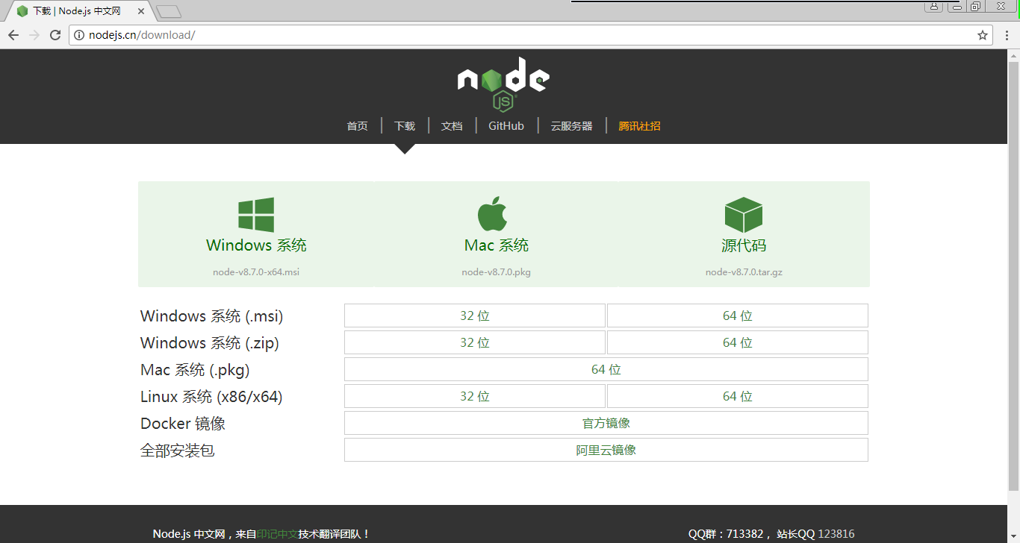

nodejs有稳定版和最新版之分，我们学习的是最新版v8.7.0，今天的稳定版是v6.0.0。

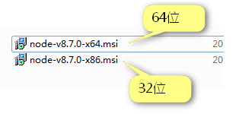

双击图标即可进行安装：

|  |  |
| --- | --- |
|  | 正在等待安装 |
|  | 点击下一步next |
|  | 同意协议，然后下一步 |
|  |  |
|  | nodejs的安装包给计算机安装了4个东西。见左图。  不需要我们进行什么操作，直接点击next。 |
|  | 点击Install进行安装。 |
|  | 安装成功 |

我们要检查nodejs是否已经安装成功了。此时需要打开系统的“命令提示符”窗口。

|  |  |
| --- | --- |
|  | 按windows徽标键 + R键 |
|  | 输入CMD按回车  CMD就是command命令的缩写。 |
|  | 然后就能看见这个黑底白字的命令提示符窗口。  我们以后简称“CMD”窗口。 |
|  | 输入node -v  此时就能看见版本号，说明nodejs安装成功了。 |

## 2.3 什么是环境变量？

任何操作系统（windows、mac、linux）都有环境变量的概念，作用很简单：

**在环境变量中的文件夹里面的所有exe程序都可以被当做系统级别的命令在CMD窗口中被调用。**

对计算机图标点击属性，然后：

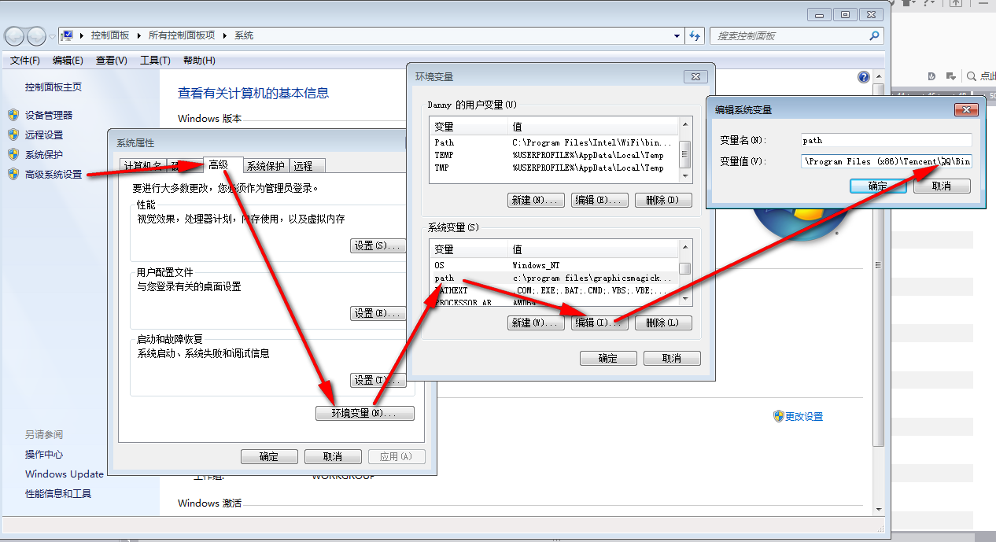

环境变量是用英语分号隔开的一系列文件夹的路径。比如老师耍宝，将QQ的文件夹添加进去了。

此时再次打开CMD创建，就可以运行QQ命令了：

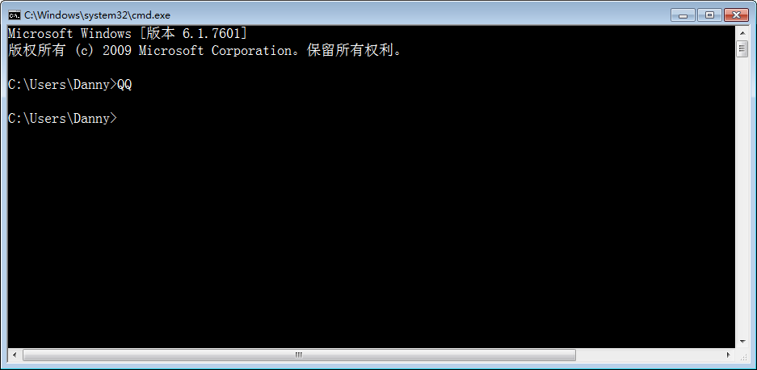

我们的node.js的msi安装包自动的将nodejs的安装目录设置为了环境变量。极大的方便了我们。

因为nodejs的目录在环境变量中，所以我们刚才可以在CMD中运行

node -v

# 三、Node.js的基本使用 - 运行谁就node谁

我们创建今天的案例文件夹，是c盘的node_study文件夹，里面创建day1文件夹。

我们先来认知一个事情：js的运行需要宿主环境。

我们创建一个01.js文件：

for(var i = 0 ; i < 10 ; i++){

console.log(i * 2);

}

这个js文件不能直接拖入浏览器运行，因为没有html宿主环境。

我们必须创建html文件：

<!DOCTYPE html>

<html lang="en">

<head>

<meta charset="UTF-8">

<title>Document</title>

</head>

<body>

<script type="text/javascript" src="01.js"></script>

</body>

</html>

浏览这个html文件，此时控制台将有输出。

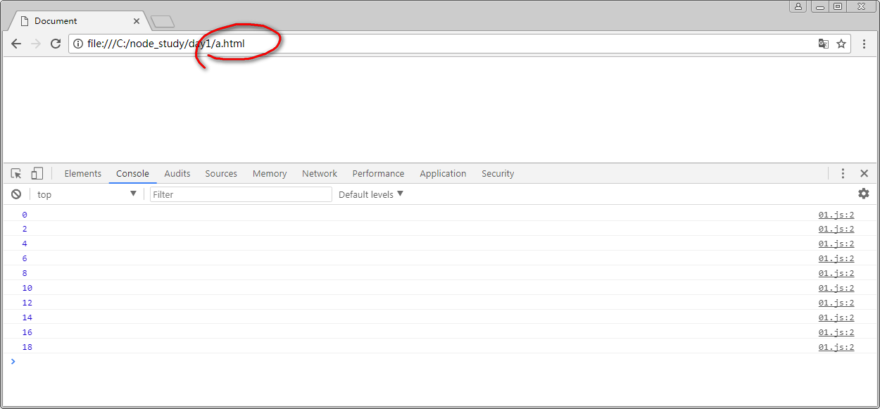

JS需要宿主环境才能运行。截止今日，我们只知道js的一个宿主环境，就是HTML。

今天我们迎来了新的宿主：nodejs平台！

在nodejs平台中运行js文件，此时需要使用CMD窗口。**此时需要将CMD的“光标路径”更改为我们的项目文件夹**。

此时使用下面的命令可以切换路径：

cd 路径

cd就是change directory切换文件夹的意思。

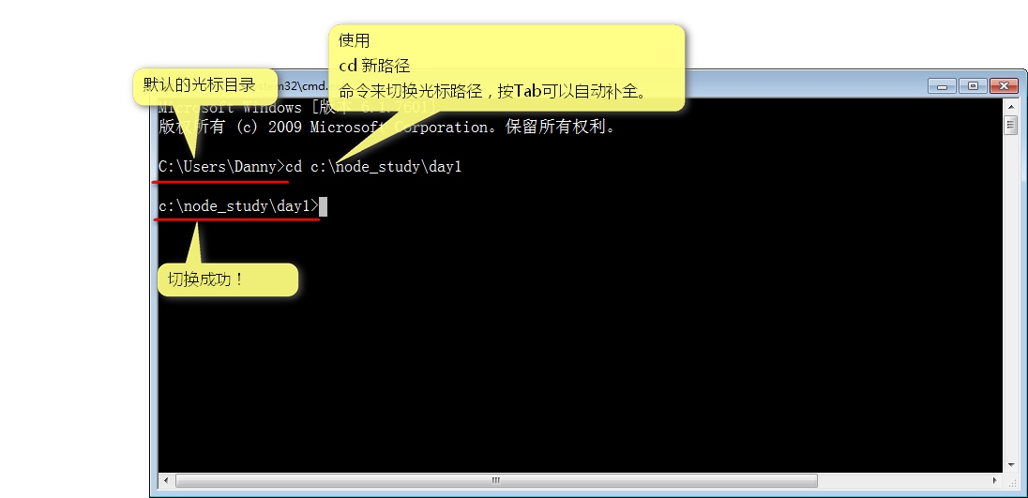

我们的口号是：运行谁就node谁

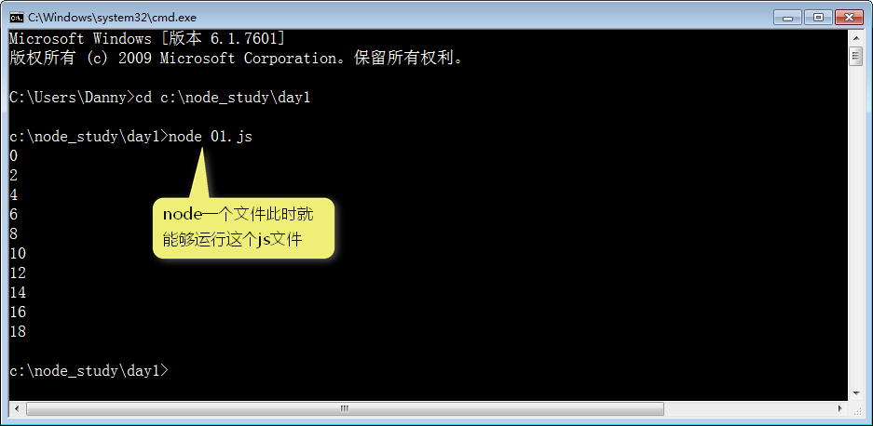

告诉大家一个快捷操作：

在项目文件夹中按住shift键的同时，点击鼠标右键，此时就能看见：

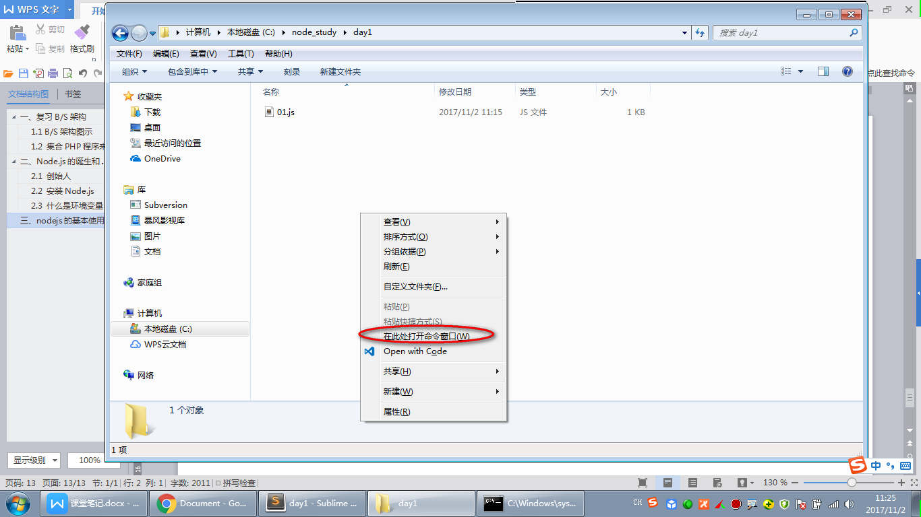

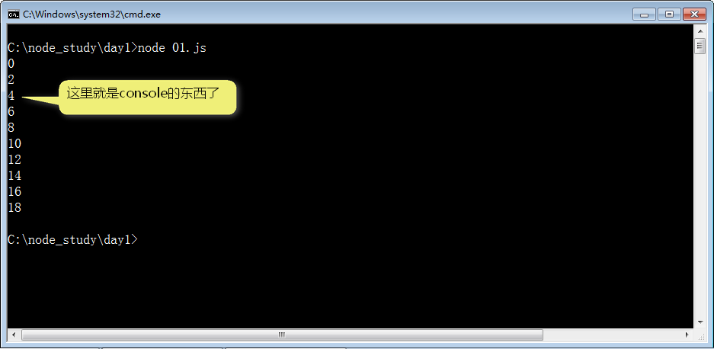

由于nodejs平台没有DOM所以不能使用下面的语法：

window、document、alert、document.getElementById()……

但是nodejs能够识别函数、if语句、for、while等等js核心语法：

for(var i = 0 ; i < 10 ; i++){

console.log(haha(i));

}

function haha(a){

return a * 3;

}

补充一下：

cls

表示清屏

# 使用Node.js搭建服务器

## 4.1 最简单的demo

我们需要使用nodejs中的内置模块http模块，nodejs中有很多模块，我们最先使用的就是http模块。

//得到内置http模块

var http = require("http");

//创建服务器，使用createServer方法来创建服务器。

//回调函数中有一个**req参数表示请求，res参数表示响应**。

var server = http.createServer(function(req,res){

//输出

res.end("Hello NodeJS !!");

});

//监听，我们的默认80端口已经被阿帕奇占用了，所以我们监听3000端口。

server.listen(3000);

先照着写，然后就可以运行这个程序。

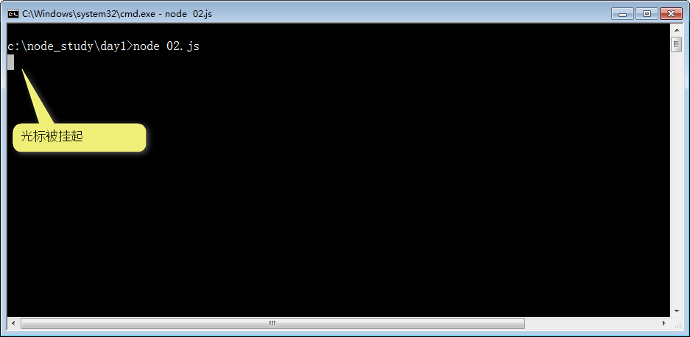

此时不要关闭CMD窗口！打开浏览器，输入网址：

http://127.0.0.1**:3000**/

冒号表示端口号，默认端口是80，但是我们的80被阿帕奇占用了，所以我们就使用3000端口了。

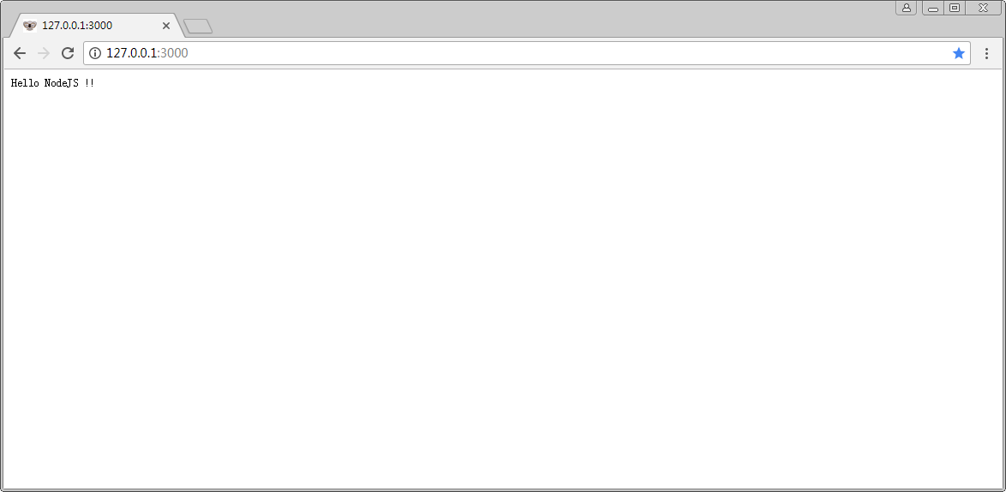

如果想要打断服务器的执行，此时在CMD中按ctrl+c键。

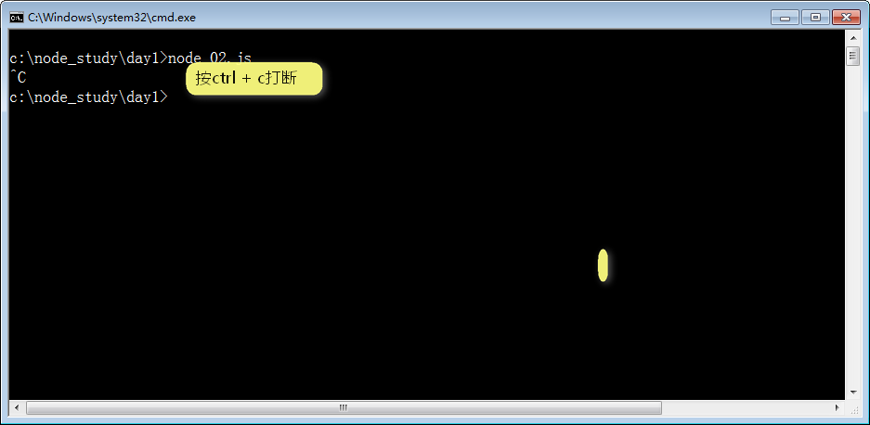

一旦打断了挂起的CMD，此时浏览器中就崩溃了：

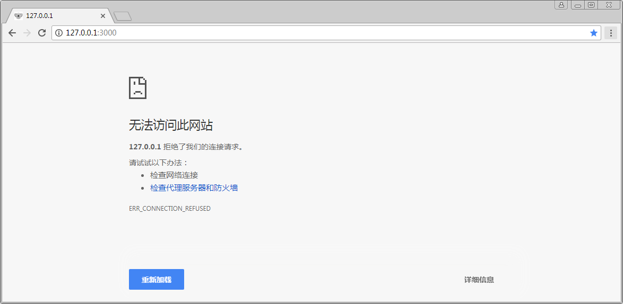

**注意：如果改变了js文件，此时刷新浏览器没用，必须重新执行node命令！**

两个问题：

●问题1：

res.end("好高兴啊我买了一个iPhone" + (1+32));

在浏览器中查看源代码，不能看见1+32的运算结果的。这是因为程序运行在服务器上。

●问题2：

用户的电脑里面没有安装nodejs平台，此时也可以访问nodejs服务器，因为nodejs运行在服务器上，发给客户端的时候已经变为纯的、平的HTML了！

补充几个你们可能会问的：

● 多条输出用write，但是最后必须有end：

res.write("哈哈");

res.write("哈哈");

res.write("哈哈");

res.write("哈哈");

res.write("哈哈");

res.end("好高兴啊我买了一个iPhone" + (4+4));

● res.write()和res.end()中只能是字符串不能是数字：

res.end(123); //错误的

res.end("123"); //正确的

● 可以结合HTML标签：

res.end("<h1>你好，NodeJS我来了</h1>");

Node.js中有很多的内置模块，手册就是按模块来列出的API：

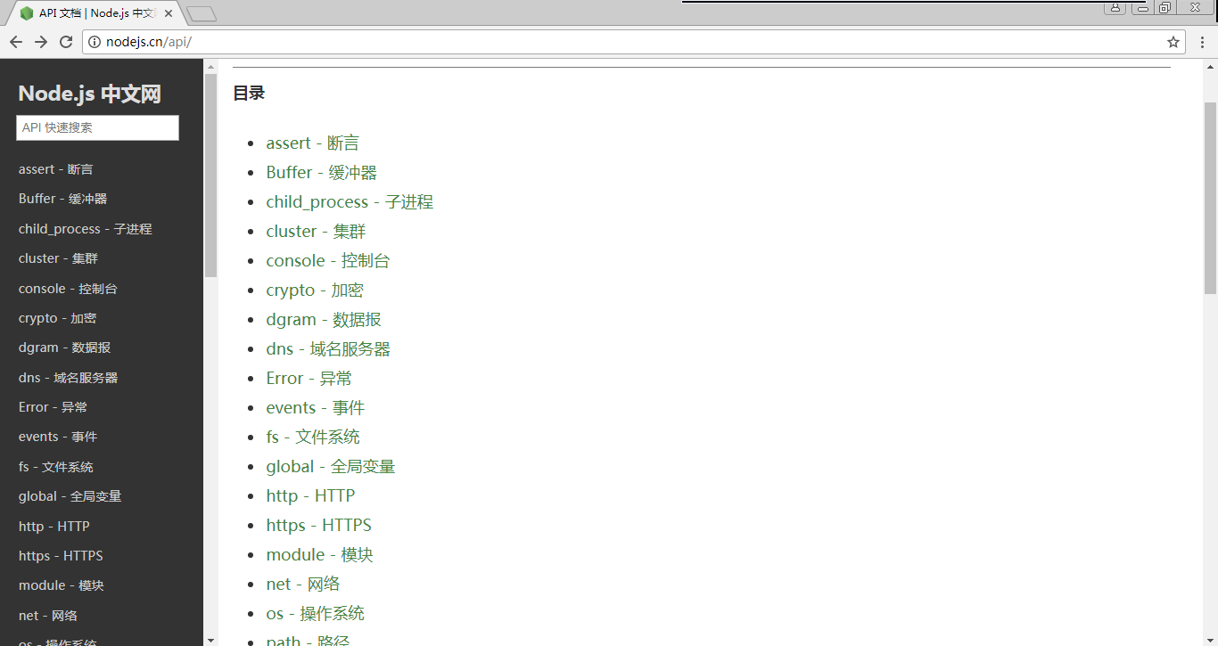

## 4.2 使用外置页面

我们现在的目标就是做一个外面的页面public/wangjunkai.html，此时就要使用新的内置模块fs。

fs模块最重要的API就是readFile，可以异步读取文件，第一个参数就是URL，要读取的文件路径（注意：必须以./开头，表示从当前js文件出发寻找html文件）。第二个参数是回调函数，表示读取完毕之后做的事情。

fs.readFile("./public/wangjunkai.html" , function(err , data){

res.end(data); //让res显示文件。

});

http和fs共同配合完成这个事情：

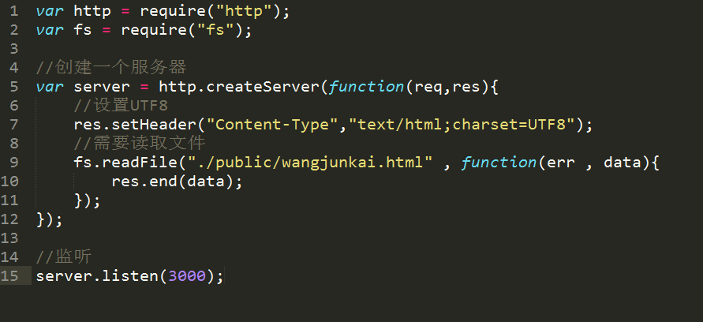

## 4.3 路由（重点）

上面的案例，不管输入什么URL，都是访问wangjunkai.html页面：

var server = http.createServer(function(req,res){

//设置UTF8

res.setHeader("Content-Type","text/html;charset=UTF8");

//需要读取文件

fs.readFile("./public/wangjunkai.html" , function(err , data){

res.end(data);

});

});

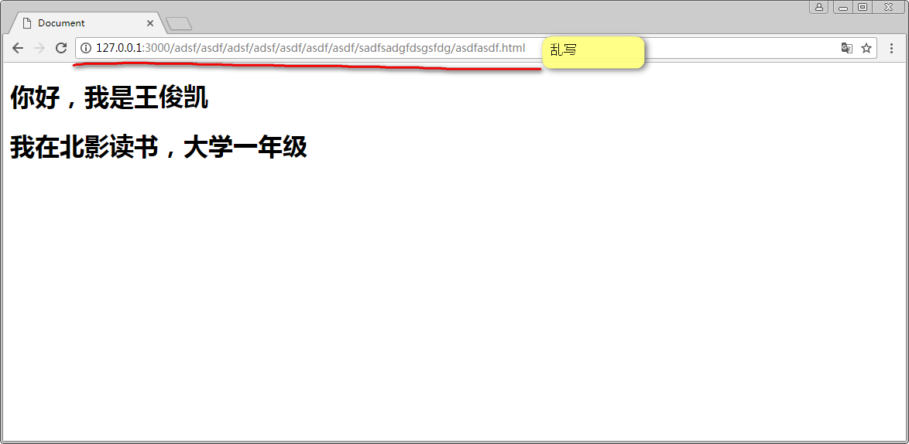

我们可以利用req.url得到用户输入的URL地址。

var http = require("http");

var fs = require("fs");

//创建一个服务器

var server = http.createServer(function(req,res){

//设置UTF8

res.setHeader("Content-Type","text/html;charset=UTF8");

//输出访问的URL地址

**if(req.url == "/mingxing/wjk"){**

//需要读取文件

fs.readFile("./public/wangjunkai.html" , function(err , data){

res.end(data);

});

**}else if(req.url == "/shuaige/lh"){**

//需要读取文件

fs.readFile("./public/luhan.html" , function(err , data){

res.end(data);

});

**}else{**

res.end("没有这个页面！");

**}**

});

//监听

server.listen(3000);

**顶层路由设计：**

* 物理文件的层次和URL是没有关系的！
* Node.js可以做顶层路由设计！一个页面想叫什么URL就可以叫做什么URL！
* 用户输入的URL可以被路由映射为任何HTML页面！

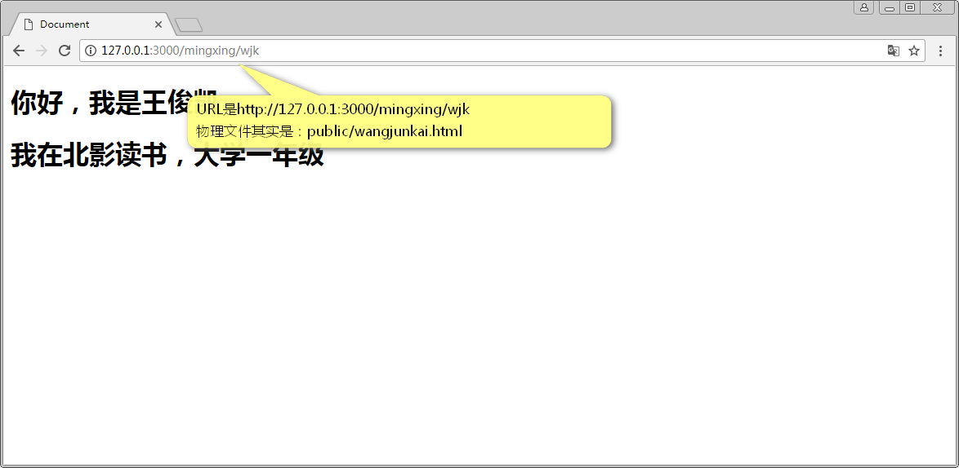

现在的时代主流，有意义的URL非常的重要。比如知乎的URL：

|  |
| --- |
| https://www.zhihu.com/people/albanybear/activities albanybear用户的活动  https://www.zhihu.com/people/albanybear/answers albanybear用户的回答  https://www.zhihu.com/people/albanybear/asks albanybear用户的提问  https://www.zhihu.com/people/albanybear/posts albanybear用户的文章  https://www.zhihu.com/people/albanybear/columns albanybear用户的专栏  https://www.zhihu.com/people/albanybear/pins albanybear用户的想法  https://www.zhihu.com/people/albanybear/collections albanybear用户的收藏 |

老一代的路由：

http://www.zhihu.com/tiwen.php?username=albanybear

http://www.zhihu.com/answers.php?username=albanybear

我们现在可以模拟知乎的路由：

首先先复习正则表达式的知识：



代码：

var server = http.createServer(function(req,res){

//设置UTF8

res.setHeader("Content-Type","text/html;charset=UTF8");

//得到用户的url

var url = req.url;

//用正则拆

var arr = url.match(/\/user\/(.+)\/(.+)$/);

//验证是否提炼成为了数组

if(!arr){

res.end("<h1>没有这个网址</h1>");

return;

}

//得到$1，就是正则中的第一个()

var $1 = arr[1];

//得到$2，就是正则中的第二个()

var $2 = arr[2];

//模拟数据库

var users = {

"wangjunkai" : "王俊凯" ,

"liyifeng" : "李易峰",

"luhan" : "鹿晗",

"wuyifan" : "吴亦凡"

};

var list = {

"post" : "文章",

"ask" : "提问",

"answers" : "回答",

"pins" : "想法"

};

res.end("<h1>欢迎查看" + users[$1] + "的" + list[$2] + "</h1>");

});

我们就模拟出了知乎的路由设计：

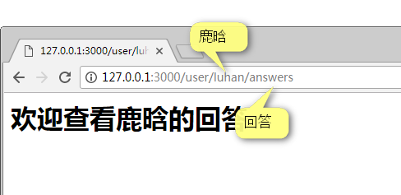

现在我们就**不**认为根目录下有一个user文件夹，然后有luhan文件夹，然后有answers文件夹。

## 4.4 顶层路由设计有不方便的地方

我们刚才通过案例知道了顶层路由设计的方便之处，URL非常的规整，类似知乎的路由。

但是不方便的地方就是一些静态文件：图片、样式表等等。此时都需要一个一个开路由。

比如页面上插入一个图片：

<img src="wangjunkai.png" alt="">

此时就要专门给这个图片开路由：

……

else if(**req.url == "/mingxing/wangjunkai.png"**){

//设置UTF8

res.setHeader("Content-Type","image/png");

//需要读取文件

**fs.readFile("./public/wangjunkai.png" , function(err , data){**

**res.end(data);**

**});**

}else if(req.url == "/mingxing/goupi.css"){

//设置UTF8

res.setHeader("Content-Type","text/css");

//需要读取文件

fs.readFile("./public/css.css" , function(err , data){

res.end(data);

});

}

……

**理论上：如果页面上有100个图片，此时就要开100个路由。**

我们明天将会在express中介绍将一个文件夹“静态化”。就是指这个文件夹中的文件将自动拥有URL路由。

# 模块（重点）

## 5.1 HTML宿主环境中的多js文件

HTML宿主环境中，多个js文件共用一个html宿主，所以它们之间的**作用域是打通的**。

<!DOCTYPE html>

<html lang="en">

<head>

<meta charset="UTF-8">

<title>Document</title>

</head>

<body>

<script type="text/javascript" src="1.js"></script> → 这里面var a = 100;

<script type="text/javascript" src="2.js"></script> → 能够alert(a);

</body>

</html>

因为1.js文件中定义的**a是全局变量就是window的属性**，2.js文件中当然共用window对象。

nodejs是如何处理多个js文件的？多个js文件如何搭配工作，是后面40分钟的内容。

## 5.2 require谁就会运行谁

|  |
| --- |
| ┣ app.js  ┣ a.js |

app.js:

require("./a.js");

console.log("我是app.js");

a.js:

console.log("你好我是a.js");

现在node app.js

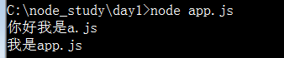

**在nodejs中，可以js文件中require（引用）另一个js文件，此时就会立即运行那个引用的js文件**。

app.js可以require a.js文件，a.js文件也可以require b.js文件。

## 5.3 js文件在Node.js中天生作用域隔离

|  |
| --- |
| ┣ app.js  ┣ a.js |

在a.js文件中定义了所谓的“全局”m，然后app.js文件引用a.js之后，尝试显示m变量。

app.js:

require("./a.js");

console.log(m);

a.js：

var m = 100; //尝试定义全局变量

此时node app.js报错了。

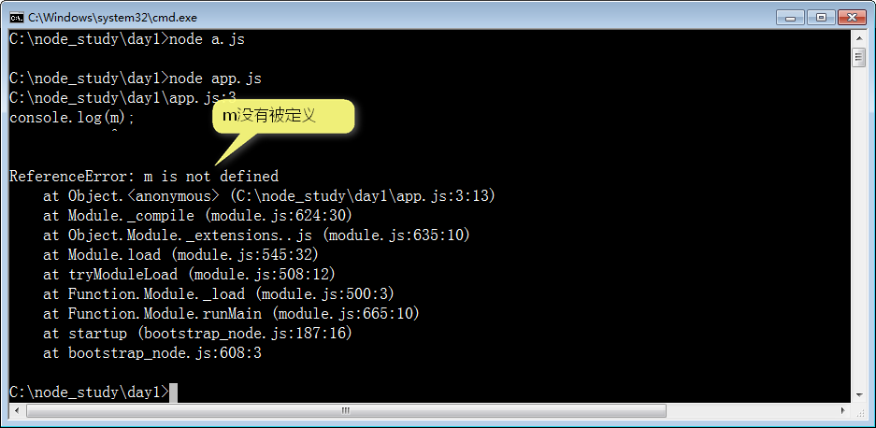

**js文件在Node.js中天生作用域隔离的！**

**为什么？**

**因为没有了window对象。**

## 5.4 使用exports.** = **的语法进行暴露

|  |
| --- |
| ┣ app.js  ┣ a.js |

a.js文件中定义了m值，并且进行了暴露。

var m = 100;

**exports.m = m**;

在app.js文件中：

var **a** = require("./a.js");

console.log(**a.m**);

需要注意的是两点：

① 建议：暴露的时候必须是exports.** = ** ， **必须一致。你别玩杂技。

明明变量是m你非要用n暴露。

错误的：

var m = 100;

exports.n = m;

虽然语法没有问题，但是成熟程序员不会这样玩儿。

② 建议：接受的时候，文件名是什么，就用什么接收。你别玩杂技。

正确的：

var **a** = require("./**a**.js");

console.log(a.m);

错误的：

var **b** = require("./**a**.js");

console.log(a.m);

nodejs在运行的时候，接受的那个变量（a）会自动成为exports对象。

exports.** = **的写法天生有namespace（命名空间）

|  |
| --- |
| ┣ app.js  ┣ yuan.js  ┣ juxing.js |

yuan.js和juxing.js文件里面都定义了mianji和zhouchang函数，但是引入的时候由于又命名空间，所以不乱套。

var yuan = require("./yuan.js");

var juxing = require("./juxing.js");

console.log(**yuan.**mianji(15));

console.log(**yuan.**zhouchang(15));

console.log(**juxing.**mianji(10,12));

console.log(**juxing.**zhouchang(10,12));

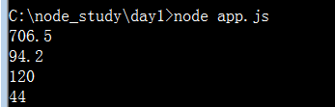

## 5.5 使用module.exports = **暴露

当一个js文件中仅仅希望暴露一个东西（通常是构造函数），此时我们可以使用module.exports = **的方法暴露。

|  |
| --- |
| ┣ app.js  ┣ People.js |

People.js:

function People(name,age,sex){

this.name = name;

this.age = age;

this.sex = sex;

}

People.prototype.sayHello = function(){

console.log("你好我是" + this.name);

}

**module.exports = People;**

app.js:

var **People** = require("./People.js");

var xiaoming = new **People**("小明" , 12 , "男");

xiaoming.sayHello();

如果仍然使用exports.People = People的方法暴露，此时就势必要：

var xiaoming = new **People.People**("小明" , 12 , "男");

总结一下：

● 如果一个js文件中有多个东西要暴露（通常是暴露一些相关的函数比如面积、周长），此时用

exports.** = **;

exports.** = **;

暴露。

● 如果一个js文件中只暴露一个文件（通常是构造函数），此时用

module.exports = **;

暴露。

## 5.6 使用文件夹

|  |
| --- |
| ┣ app.js  ┣ jihe  ┃ ┣ yuan.js  ┃ ┣ juxing.js  ┃ ┣ **index.js** |

我们将yuan.js和juxing.js放入了一个叫做jihe的文件夹中，被index.js“统领”。

此时我们先看jihe/index.js:

var juxing = require("./juxing.js");

var yuan = require("./yuan.js");

exports.juxing = juxing;

exports.yuan = yuan;

这个文件很性感，接受之后什么都不调用直接暴露。这个文件的作用就是一个小中转器，是一个小统领。

此时yuan.js、juxing.js的文件内容和5.4一致，不再写了。

app.js

var jihe = require(**"./jihe"**);

console.log(**jihe.yuan.mianji(**10**)**);

console.log(**jihe.juxing.zhouchang(**10,19**)**);

需要注意，当我们require()的时候，如果没有写.js后缀，此时nodejs将认为我们在引入一个文件夹，此时将会自动引入这个文件夹中的index.js文件。

也就是说

var jihe = require(**"./jihe"**);

等价于：

var jihe = require(**"./jihe/index.js"**);

注意！./不能省！！

## 5.7 神奇的node_modules文件夹

**nodejs中有一个设置，就是如果js的文件夹放入了node_modules文件夹中，此时引用它的将可以不写./**。

|  |
| --- |
| ┣ app.js **┣ node_modules**  ┃ ┣ jihe  ┃ ┃ ┣ yuan.js  ┃ ┃ ┣ juxing.js  ┃ ┃ ┣ index.js |

jihe文件夹中的内容和5.6小节一样的，不写了。

app.js引用jihe.js文件的时候，此时require的特别漂亮！

var jihe = **require("jihe");**

console.log(jihe.yuan.mianji(10));

console.log(jihe.juxing.zhouchang(10,19));

也就是说：

|  |  |
| --- | --- |
| require的形式 | 引用的谁 |
| require("./a.js") | 同目录的a.js文件 |
| require("./a") | a文件夹中的index.js文件 |
| require("a") | node_modules文件夹中的a文件夹中的index.js文件 |
| require("a.js") | node_modules文件夹中的a.js |

## 5.8 模块的概念

当一个js文件可以独立完成一个事情，这个js文件就是一个模块。

当一些js文件共同配合完成一个事情，这些js文件就是一个模块。

模块（module，不是model模型）是一个文件的功能性的、组织性的概念，不是物理性的概念。

juxing.js是一个模块，因为它可以独立完成关于矩形的所有计算。

yuan.js也是一个模块，因为它可以独立完成关于圆形的所有计算。

他们结合在一起，成为jihe文件夹，jihe又称一个新模块。

# npm的世界

## 6.1 npm install命令

这是一个模块的分享社区，我们可以免费的、自由的使用别人的模块。

而别人的模块，很可能也在使用其他人的模块。每个人都站在巨人的肩膀上，这个世界变得更简单，轮子不需要重复的造，我们只专注于造汽车。

比如有一天，老板让你实现当用户输入网址

http://127.0.0.1:3000/12321

的时候，页面显示一二三二一。或者一万两千三百二十一元。

此时你会路由的知识，但是不知道如何进行阿拉伯数字和汉语的转换。

找模块！找巨人！npm就是这样的社区，npm就是node package manager的意思。node包管理器。

官网：https://www.npmjs.com/

npm is the package manager for JavaScript and the world’s largest software registry. Discover packages of reusable code — and assemble them in powerful new ways.

npm是JavaScript的包管理器，是世界上最大的软件托管仓库。浏览这些包，这些包都是可服用的代码。组合他们开发出你自己的新的东西！

输入大写，按回车：

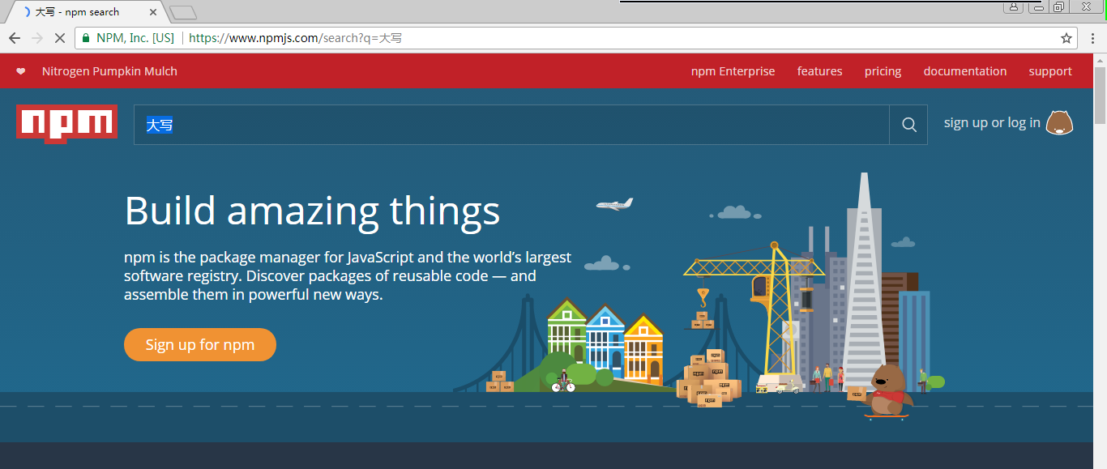

我们发现了一个叫做nzh的一个包，网址：https://www.npmjs.com/package/nzh

此时我们想要下载这个叫做nzh的包，此时我们使用CMD命令：

npm install nzh

npm包管理器随着nodejs安装而安装了。所以我们已经可以使用npm了。

注意要使用npm的时候，必须联网。

当我们输入npm install nzh之后，此时项目文件夹中就自动多了node_modules文件夹。

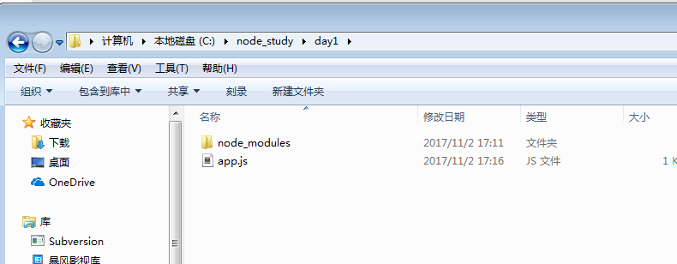

node_modules文件夹中就有了nzh文件夹！这是一个模块！

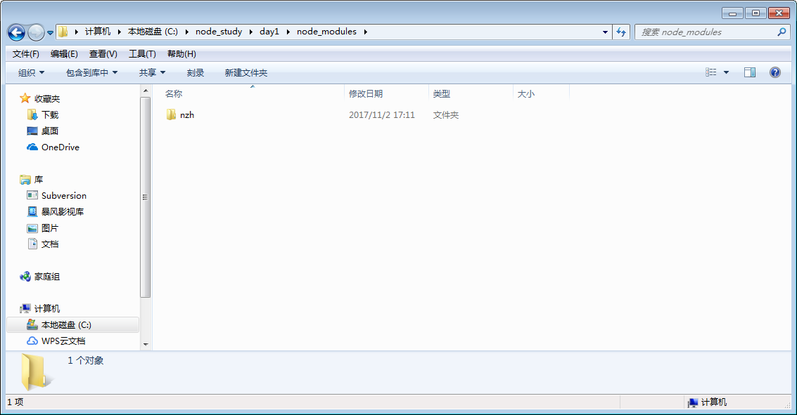

此时通过查看API我们可以写出app.js文件了：

var nzh = require("nzh");

var nzhcn = nzh.cn;

console.log(nzhcn.toMoney(12321));

也就是说别人开发的nzh这个包现在就被我们自己使用了！

这里说一嘴，所有的API的路径都是

https://www.npmjs.com/package/包名字

老板新需求：让你把1997年5月8日变为农历。

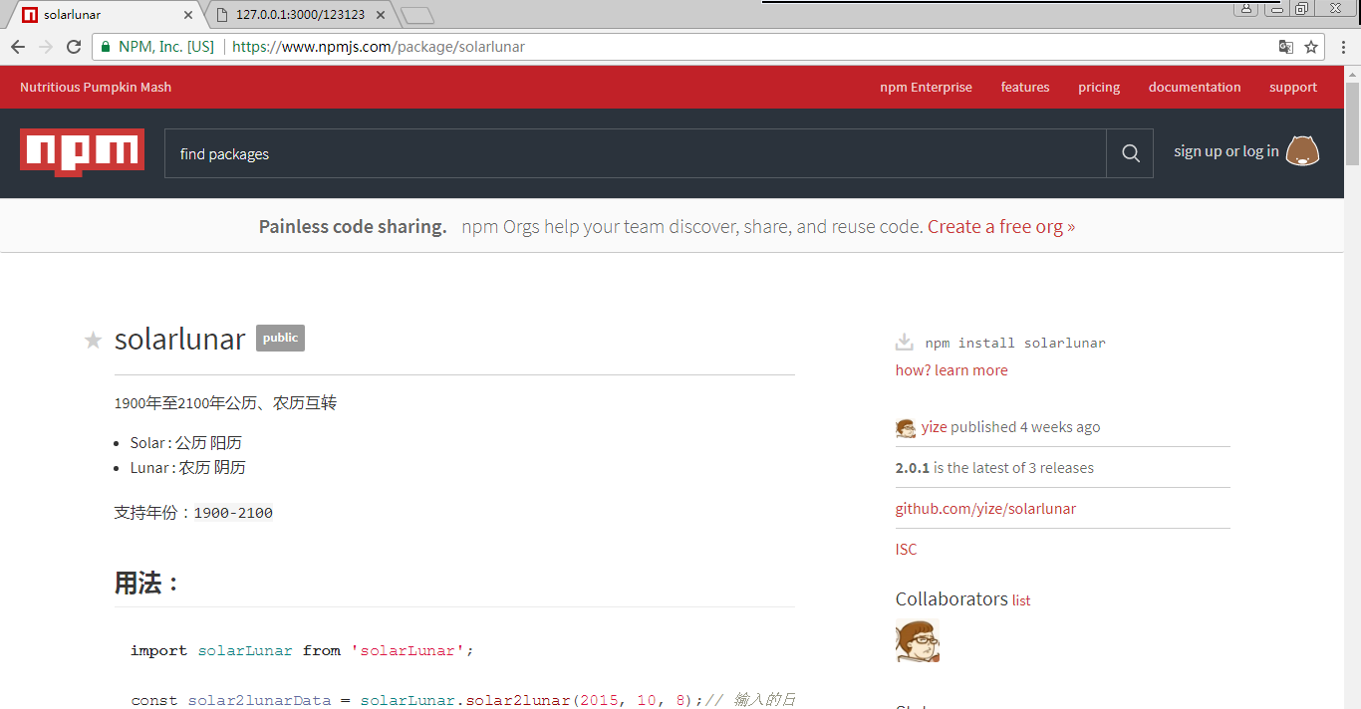

参考API，此时就能写出自己的程序：

var solarLunar = require("solarlunar")

//API看来的

var obj = solarLunar.solar2lunar(1997, 5, 8);

console.log(obj.gzYear + obj.gzMonth + obj.gzDay);

老板新需求：将一个数组变为excel表格。

此时我们下载node-xlsx这个包，此时你会发现依赖的依赖也会被同时下载。

npm install node-xlsx

结合API我们写：

var xlsx = require("node-xlsx");

var fs = require("fs");

//API看来的

var data = [["国家","人口","GDP"],["中国",13,200],["印度",15,1],["日本",1,0.08]];

var buffer = xlsx.build([{name: "各国数据", data: data}]);

fs.writeFile("./老板请您简约.xlsx" , buffer);

## 6.2 依赖

我们从npm上下载的node_modules文件夹称之为依赖。

此时我们可以用package.json文件管理这些依赖，我们称为项目的“身份证”。

我们在开发项目的时候，第一步就是创建一个项目的身份证。

npm init

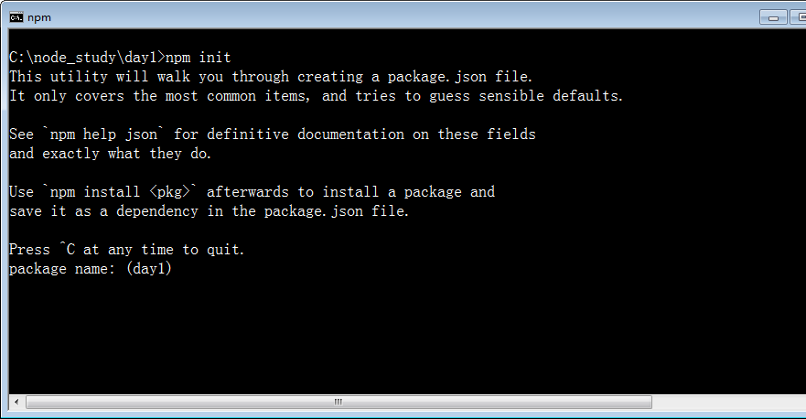

就会显示一个调查问卷。将引导你创建这个身份证。

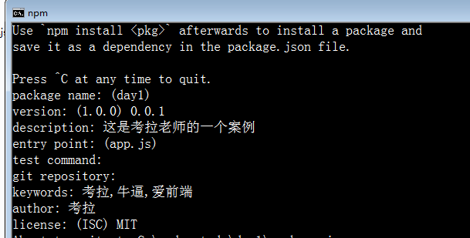

他会询问你包名字、版本、描述、入口文件、测试命令、git网址、关键词、作者、版权协议。

你回答一下，系统会猜测一些答案就是括号中的内容，直接按回车就是使用它。

系统会创建这个文件：



内容：

{

"name": "day1",

"version": "0.0.1",

"description": "这是考拉老师的一个案例",

"main": "app.js",

"scripts": {

"test": "echo \"Error: no test specified\" && exit 1"

},

"keywords": [

"考拉",

"牛逼",

"爱前端"

],

"author": "考拉",

"license": "MIT"

}

今后安装依赖的时候要加上--save后缀，比如：

npm install nzh --save

此时加上--save之后，我们身份证会自动更新一个依赖项：

{

"name": "day1",

"version": "0.0.1",

"description": "这是考拉老师的一个案例",

"main": "app.js",

"scripts": {

"test": "echo \"Error: no test specified\" && exit 1"

},

"keywords": [

"考拉",

"牛逼",

"爱前端"

],

"author": "考拉",

"license": "MIT",

**"dependencies": {**

**"node-xlsx": "^0.11.0",**

**"nzh": "^1.0.1",**

**"solarlunar": "^2.0.1"**

**}**

}

有了这个有什么好处呢？？

此时我们的项目拷贝给别人的时候、做版本管理的时候，可以完全忽略node_modules文件夹！

因为我们任何使用可以使用

npm install

来安装项目的所有依赖。